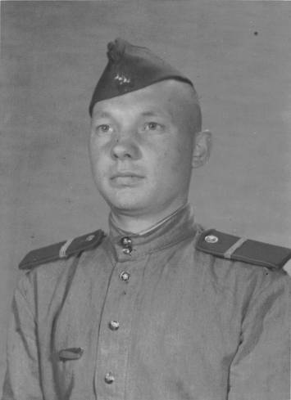
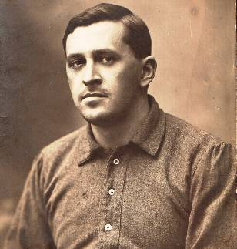
Это был декабрь 1941 года. Когда мы стали выгружаться из вагонов, откуда ни возьмись, появились немецкие бомбардировщики и сталь бомбить. Картина была ужасная. Летели вагоны, умирали люди. Я не знал, что мне делать и ползал под вагонами. Потом догадался прижаться к кирпичной стене погрузочной площадки. К счастью, остался в живых. Вот так началась моя фронтовая жизнь
БОЕВОЙ ПУТЬ
Боевой путь прошёл, через участие в боях за Родину против немецко-фашистких захватчиков на Западном, Брянском и
2-м Прибалтийском фронтах. Был ранен и контужен. С 1945 года по 1948 год находился при Управлении оккупационных
советских войск в городе Берлине. В 1948 году нас, как стариков-фронтовиков, перебросили в Россию под город Брест. По
лесам Западной Белоруссии окопалось немало банд и фашистской нечисти. Мы попали в отряд по их
ликвидации (так называемый СМЕРШ). Уже в мирное время пришлось терять боевых друзей. И тем это было
горше, что они прошли всю войну и остались живыми, а тут пришла смерть. После ликвидации банд нас демобилизовали.
Труден и длителен был путь к Победе. Не забудем смерть товарищей, лица осиротевших детишек, весь ужас и боль войны.
Поклон и слава тебе солдат!

.

Как жилось русским немцам во время войны

Война жестокой болью прошла по каждой семье. Мои родители русские-немцы. Немцы, которые родились и выросли в России. Когда Германия напала на СССР, моей бабушке было всего 4 года Она со своей семьёй жила в городе Энгельсе (Саратовская область), там у них был большой дом, хозяйство и скотина. В июне 1941 года, когда все уже знали о нападении Германии, их выселили, как и всех немцев, проживавших в городе. Эшелон шёл в Сибирь. Их было 5 человек: мама, папа, папа мамы, моя бабушка и её сестра, мамин папа был парализован и умер в дороге. Несколько суток спустя состав прибыл в Сибирь. Поселили их в какие - то бараки, где стены потрескались, а штукатурка слетала. Потом через неделю всех русских мужиков забрали на фронт, а немецких отправили в шахту добывать уголь. Вот так они и жили. Было ужасно холодно и голодно. Только после войны они смогли оттуда уехать

Рейтенбах Лилия 9«Б»

Скворцов Василий Филиппович

Родился 02 января 1922 года в семье рабочего в городе Руза Московской области. После окончания семи классов Рузской неполной средней школы в 1939 году поступил на работу в артель “Юный металлист”, где работал в качестве формовщика, потом работал жестянщиком. В начале войны в городе Рузе был создан истребительный батальон и меня сразу же зачислили туда. Нам, молодым, выдали винтовки, противогазы, котелки и вещевые мешки. Более опытных, старых служивых солдат начали призывать и отправлять в армию, на фронт. После окончания работы, в вечернее время, мы приходили в штаб батальона и несли службу, схожую с армейской. Всю ночь охраняли город от разного рода парашютистов, сигнальщиков, лазутчиков. За небом следили непрерывно…
В июле месяце 1941 года начались массированные полёты немецкой авиации на Москву. Война вошла в наш город.
БОЕВОЕ КРЕЩЕНИЕ
13 августа 1941 году, когда я был на работе в деревне Брыньково, мне пришла повестка о прибытии в райвоенкомат с вещами. Так я был призван в ряды Красной Армии. Война началась для меня с 345 запасного стрелкового полка, откуда нас, призывников, дол-жны были направить учиться в уральское пехотное училище. Однако, судьба распорядилась иначе. По распоряжению командира части 360 человек (добровольцев) погрузили в эшелон. Оказались мы под Ельцом. Там шли ожесточённые бои.

Мой дедушка. В ополчении и дома.

В детстве я всегда поздравлял с Днем Победы дедушку. Он терпеливо слушал мои поздравления, хмурился, никогда не благодарил. И никогда ничего не говорил о том, как он воевал. То, что я собираюсь сейчас рассказать, я узнал намного позже, от мамы.
Мой дедушка, Стратонович Леонтий Иосифович, был учителем физики. Культурный, образованный человек, он знал наизусть ВЕСЬ роман «Евгений Онегин». В 1941 году он был уже немолод и призыву не подлежал. Но пошел добровольцем в ополчение, воевал почти три года и попал в плен к немцам. В плену он отморозил ноги, окончательно испортил сердце, но ВЫЖИЛ и даже нашел силы, чтобы бежать к своим. После побега, так толком и не вылечившись, он вернулся в строй. Но на этот раз воевал Леонтий Иосифович недолго. Тогда всем были известны слова главнокомандующего: «У нас нет пленных, у нас есть изменники родины». Дедушка был арестован и отдан под суд за то, что он был в плену и МОГ СОТРУДНИЧАТЬ С НЕМЦАМИ. Мог, но сотрудничал или не сотрудничал? – Это никого не интересовало. Объяснять, оправдываться было бесполезно. Дедушка получил 10 лет лагерей. Имущество его было конфисковано: два пиджака, две пары ботинок и огромная библиотека, которую начал собирать еще прадед. Он выжил в лагерях, мой дедушка, а, вернувшись, опять стал работать учителем. Бабушка так и не развелась с ним, хотя многие настоятельно советовали развестись с врагом народа. Она писала ему письма, отвозила посылки, после лагерей помогла вернуться в Москву.
А еще остались письма, много дедушкиных писем с фронта и из лагерей. Сначала их хранила бабушка, потом мама, сейчас храню и перечитываю я. Теперь я знаю твердо: в тяжелую для страны годину дедушка сделал правильный выбор: добровольно, сделал и нес свой крест, не жалуясь. Стратонович П.В. учитель физики

Стратонович Леонтий Иосифович

Любимым родителям от сына Василия
9 мая 1946 год. Германия

Солдат всегда солдат

У моего дедушки был папа, звали его Алексей Иванович Громов. На войну он попал в 25 лет, служил в артиллерийских войсках, на севере. Он был зенитчиком и радистом. Много трудностей выпало на его долю. Однажды Алексей Иванович был ранен, попал в госпиталь и очень долго болел. Подлечившись, снова пошёл на фронт. За доблестную и отважную службу Родина наградила его множеством медалей и орденом боевой славы. Война закончилась, и мой прадед поехал домой к своей семье, а семья у него была большая. Пять человек детей. Всех надо было кормить и одевать. После войны всем было очень трудно, была большая разруха. Надо было поднимать страну. Алексей Иванович снова как на войне стал служить своей родине. Тридцать лет он проработал председателем сельсовета. Потом ещё 25 лет в лесхозе и всегда старался быть первым, не уронить честь советского воина. Воспитав детей, воспитывал внуков, учил всему, что знал сам. Вот такой замечательный человек-воин жил на земле, Алексей Иванович Громов.
Дети, внуки, а теперь и правнуки вспоминают о нём с любовью и благодарностью.

Верик Марина 8 «Б».

Это наше главное наследство.
Великая Отечественная война коснулась каждой семьи. Мой прадед тоже воевал. Я хочу рассказать о двух своих прадедах. Один мой прадед был инженером связи. В полку он служил начальником связи. Много интересных историй было связано с его профессией.
Прапрадед служил в Керчи на берегу Азовского моря. Там же он получил контузию и был отправлен в Пятигорск, где и прослужил до конца войны. У него было очень много наград, которые теперь хранятся у нас в доме как семейная реликвия. Другой мой прадед побывал на разных фронтах, дошёл до Польши. Был ранен в руку в бою под Краковом. Там он потерял два пальца. В Лодзи он спас ребёнка от смерти во время бомбёжки жилого дома. За это ему присвоили звание почётного гражданина этого города. Я горд, что в нашей семье трое моих родных защищали Родину и оставили нам в наследство честь и доблесть советского солдата, добытые в бою. Это наше главное наследство. Бадалян Альберт 10 «А»

